Élaboration d’un Code conduite sur la prévention des pertes et du gaspillage alimentaires
Le monde est actuellement confronté à des défis mondiaux sans précédent qui compromettent la durabilité des systèmes agricoles et alimentaires. Ces défis sont notamment les suivants: l'épuisement des ressources naturelles et les effets néfastes de la dégradation de l'environnement, tels que la désertification, la sécheresse, la dégradation des terres, la pénurie d'eau et la perte de biodiversité; l'urbanisation rapide et la croissance démographique et les changements qui en découlent dans les modes de vie et les habitudes alimentaires; les maladies et les parasites transfrontières, les changements climatiques. Il est généralement admis que l'une des principales mesures pratiques à adopter pour relever ces défis consiste à réduire les pertes et le gaspillage alimentaires. Cela est d'autant plus vrai quand la question des pertes et du gaspillage alimentaires est abordée dans le cadre d'une approche systémique, car elle permet d'accroître considérablement l'utilisation durable des ressources naturelles et de renforcer la résilience en termes de changements climatiques et de sécurité alimentaire. L'Indice des pertes alimentaires mesure les progrès réalisés dans le monde en matière de réduction des pertes et du gaspillage alimentaires dans le cadre des efforts de mise en œuvre du Programme de développement durable à l'horizon 2030.
À l’occasion de sa vingt-sixième session tenue en 2018, le Comité de l'agriculture (COAG) de la FAO a invité celle-ci à prendre l'initiative, en collaboration avec les acteurs concernés, dans l’élaboration de codes de conduite volontaires sur les pertes et le gaspillage alimentaires (CdC) que le Comité examinera à la session suivante (COAG 27) prévu pour octobre 2020. En réponse à cette demande, la FAO prévoit de piloter un processus mondial qui impliquera différentes parties prenantes dans l'élaboration du CdC.
Description du CdC sur la prévention des pertes et du gaspillage alimentaires
Le CdC proposera un ensemble de principes directeurs et de pratiques volontaires, de portée mondiale et concertés au niveau international, que différentes parties prenantes pourront adopter et appliquer afin d'obtenir une réduction des pertes et du gaspillage alimentaires, tout en produisant des résultats positifs sur le plan environnemental, des ressources naturelles, des modes d'existence et de la nutrition conformément au Programme de développement durable à l'horizon 2030.
Le CdC devrait plus particulièrement:
- Offrir un cadre de référence sur la base duquel les pays peuvent élaborer des stratégies, politiques, institutions, législations et programmes.
- Proposer un ensemble de pratiques volontaires à portée mondiale, convenues au niveau international et adaptables au niveau local, que pourraient adopter les différentes parties prenantes directement ou indirectement impliquées dans la réduction des pertes et du gaspillage alimentaires.
- Fournir des orientations sur les pratiques acceptables à l'aune desquelles les différentes parties prenantes pourront évaluer les mesures qu'elles proposent.
- Faciliter l'harmonisation des approches appliquées et l'évaluation des progrès accomplis dans la réduction des pertes et du gaspillage alimentaires.
Le public ciblé comme utilisateur potentiel du CdC comprend toutes les différentes parties prenantes qui ont des rapports directs ou indirects avec les pertes et le gaspillage alimentaires, à savoir:
- les organismes gouvernementaux, y compris les ministères et les institutions nationales et infranationales concernés;
- Les intervenants de la chaîne d’approvisionnement alimentaire (dont les petits exploitants familiaux, les éleveurs et les pêcheurs; les transformateurs de produits agroalimentaires), les PME et autres entreprises agroalimentaires du secteur privé et les consommateurs)
- les organisations de la société civile (OSC);
- les établissements d'enseignement et de recherche
- Les organismes de développement bilatéraux et multilatéraux, y compris les institutions financières internationales;
- les organisations philanthropiques;
- les organismes des Nations Unies et les organisations intergouvernementales et régionales dotées d'un mandat concernant les pertes et le gaspillage alimentaires;
Principales sections du projet annoté de CdC sur la prévention des pertes et du gaspillage alimentaires
Le document expose les principales sections du CdC, à savoir:
- une section d'introduction décrivant le contexte, la justification, la nature, la portée, le public cible et les objectifs du CdC
- le corpus principal contenant les principes directeurs et les pratiques à suivre pour traiter la question des pertes et du gaspillage alimentaires.
Cette section est structurée comme suit:
- Principes directeurs généraux
- Principes et pratiques spécifiques abordés dans le cadre d'une approche hiérarchisée qui met l'accent sur la prévention et la réduction aux différentes étapes de la chaîne d'approvisionnement, suivies de la redistribution des aliments pour la consommation humaine, de la réorientation des pertes et des déchets alimentaires, du recyclage et finalement de leur élimination comme décrit dans le schéma ci-dessous:
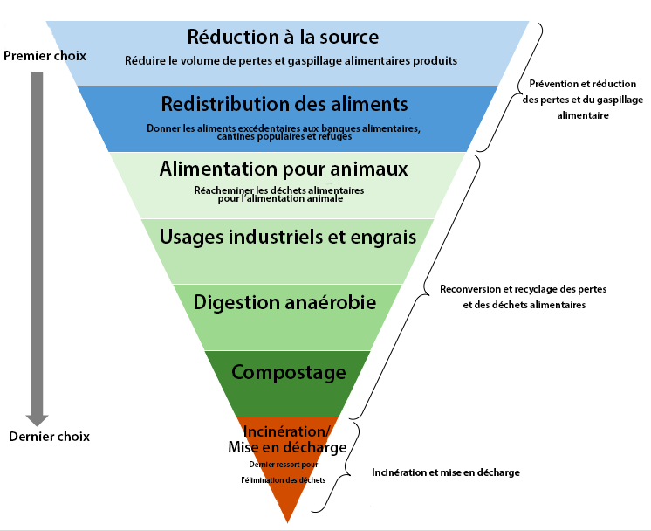
- Approches transversales
Objet de la consultation

La consultation en ligne est lancée et facilitée par le Programme des systèmes alimentaires de la FAO (SP4) dans le but d'obtenir des retours d’information et des suggestions sur (i) l'ébauche du CdC et (ii) le contenu des différentes sections. Les recommandations issues de cette consultation virtuelle contribueront à l'élaboration du projet zéro du CdC, qui sera examiné et affiné ultérieurement lors de consultations multipartites internes et externes. Une version finale du CdC devrait être soumise pour approbation à la vingt-septième session du COAG, en octobre 2020.
Questions
1) Par rapport au projet et à la structure proposés pour le CdC:
- Le projet de CdC proposé traite-t-il les questions de manière exhaustive et globale?
- Y a-t-il des questions et des aspects particuliers importants qui, selon vous, ne sont pas abordés dans la structure proposée?
- La structure actuelle présente-t-elle des inconvénients ou des lacunes?
2) Par rapport au contenu des différentes sections du CdC:
- Quels sont à votre avis les principes directeurs généraux qui sont importants pour la section 2.1?
- Quels sont, à votre avis, les principes directeurs et les pratiques spécifiques qui sont importants pour les sections 2.2.1(a, b et c), 2.2.2 et 2.2.3?
- Considérant qu'il est nécessaire de favoriser la cohérence des politiques en matière de pertes et de gaspillage alimentaires, quelles sont les questions transversales pertinentes pour aborder la question des pertes et du gaspillage alimentaires, comme indiqué à la section 2.2.4?
3) Pouvez-vous donner des exemples précis de politiques, d'interventions, d'initiatives, d'alliances et d'arrangements institutionnels qui devraient être considérées comme des pratiques exemplaires en matière de prévention, de réduction, de récupération, de réutilisation et de recyclage des pertes et du gaspillage alimentaires?
4) En quoi ce Code de conduite sur la prévention et la réduction des pertes et du gaspillage alimentaires, serait-il plus utile aux différentes parties prenantes, en particulier aux niveaux national et régional?

Merci de votre contribution
Divine Njie
Directrice adjointe du Programme stratégique
Programme des systèmes alimentaires (SP4)
Organisation des Nations Unies pour l'alimentation et l'agriculture

